MERISE :

- Dictionnaire de données :

CODE | SIGNIFICATION | TYPE | LONGUEUR | OBSERVATION
id | Identifiant séminaire | Entier |  | Clé, AI
Titre | Titre de l'intervention du séminaire | Chaîne de caractère | 30 | Non nul
Résumé | Résumé succinct de l'intervention | Chaîne de caractère | 200
Lieu | Lieu où se déroulera le séminaire | Chaîne de caractère | 10 | Non nul
Date_intervention | Date de l'intervention du séminaire | Date |  | Non nul
Date_mise_à_jour | Date de la dernière mise à jour du séminaire | Date |  | Non nul
id | Identifiant de l’intervenant | Entier |  | Clé, AI
Nom | Nom de l'intervenant | Chaîne de caractère | 10 | Non nul
Prénom | Prénom de l'intervenant | Chaîne de caractère | 10 | Non nul
Affectation | Affectation professionnelle de l'intervenant | Chaîne de caractère | 20 | Non nul
Url_page_perso | URL de la page web personnelle de l’intervenant | Chaîne de caractère | 100

- Déterminations des objets

- Séminaire
- Intervenant

- Déterminations des relations

- Un séminaire peut être donner par un seul intervenant
- Un intervenant peut donner un ou plusieurs séminaires
- Un intervenant peut ne pas donner un séminaire

- Modèle conceptuel des données

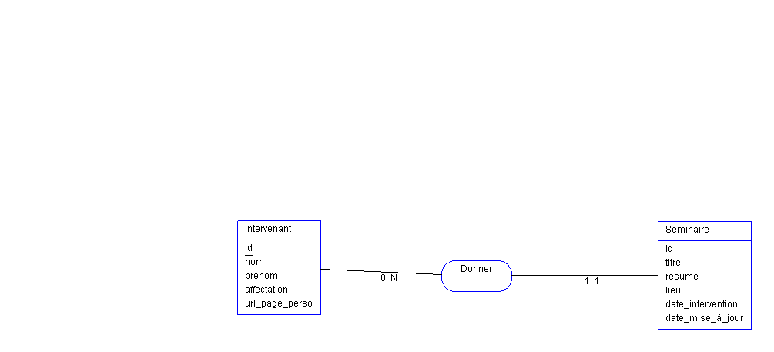

- Modèle logique des données

# Modèle créé le : Wed Apr 03 08:16:12 CEST 2024
Intervenant (id_Intervenant, nom_Intervenant, prenom_Intervenant, affectation_Intervenant, url_page_perso_Intervenant)
Seminaire (id_Seminaire, titre_Seminaire, resume_Seminaire, lieu_Seminaire, date_intervention_Seminaire, date_mise_à_jour_Seminaire, #id_Intervenant)

